yolov5转ncnn

1. 转torchscript

python .\export.py --weights C:\Users\mqr\Desktop\log\yolov5m\yolov5m.pt --no-decode

注意：--no-decode非源代码的参数，是自己添加的，旨在导出模型时，可以控制是否对head层进行decode。

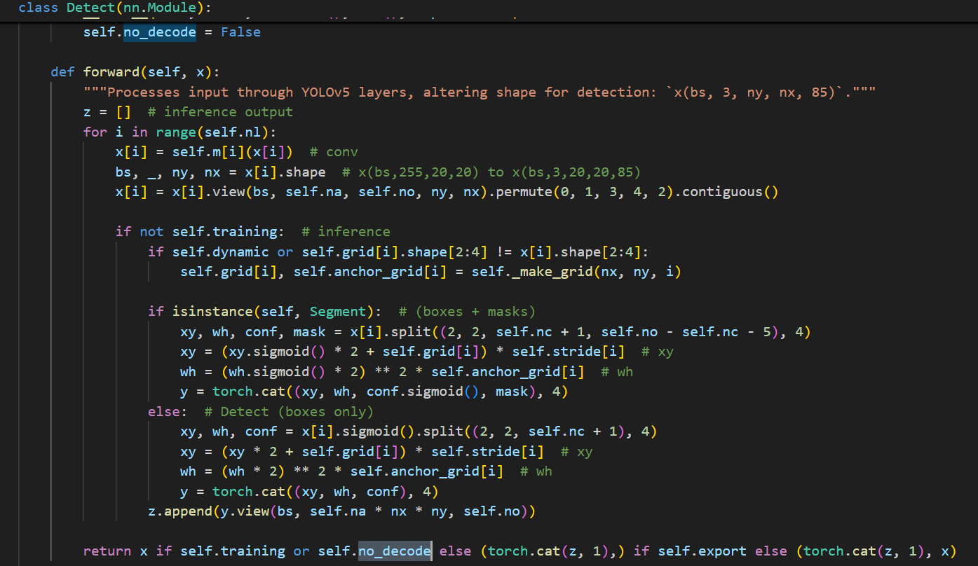

1. 使用pnnx转ncnn

pnnx.exe ./yolov5m.torchscript inputshape=[1,3,640,640]

1. ncnn优化（非必要，目前fp16模式的推理未实现）

ncnnoptimize yolov5m.ncnn.param yolov5m.ncnn.bin yolov5m-fp16.ncnn.param yolov5m-fp16.ncnn.bin 1

最后的参数1表示fp16，如果是0则表示fp32。